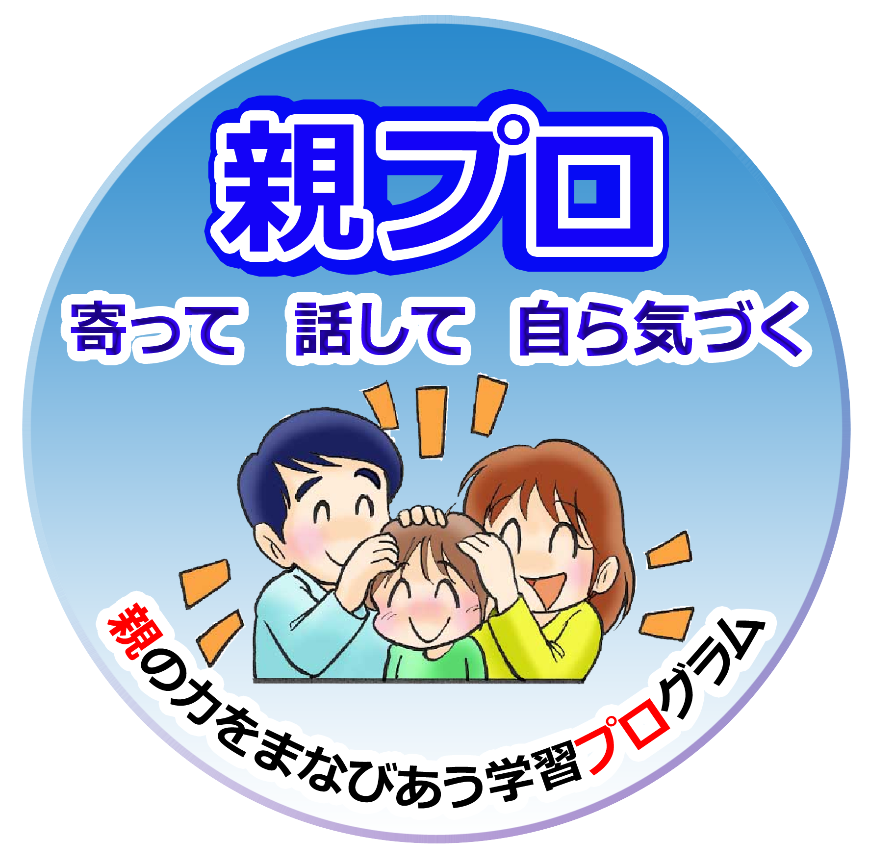

年 月 日（ ）
教材番号
6

「自分の親は将来の自分」期（子育て準備期）
「自分が親になるなんて」編
（まもなく親になる人を対象としたプログラム）その3

自分のお腹に新しい命が宿っていると知ったとき，あるいはパートナーの妊娠を知ったとき，あなたは，どんな気持ちになりましたか。喜びやうれしさだけでなく，驚き，戸惑い，不安，責任感など，複雑な感情を抱いた方もいるかもしれません。しかし，そんなことは生まれてくる赤ちゃんには関係ありません。生まれてくる命は，あなたの命がそうであるように，かけがえのない大事な命。その命を守り育てる「親」というものについて，少し考えてみませんか。

イラスト：うじな かずひこ
広島県教育委員会
広島県教育委員会

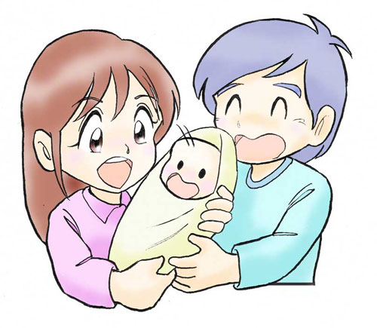


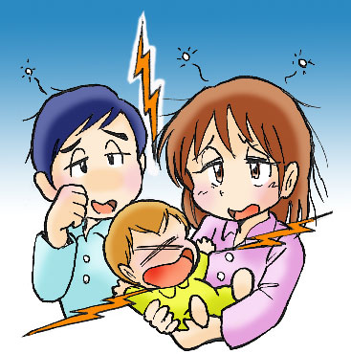

【エピソード１】

アイコさんは妊娠8か月。近所のスーパーで知り合った，２歳の男

の子がいる先輩ママのカオリさんの家に遊びにきています。

アイコ「赤ちゃんとの生活は大変だと聞いたんですけど，カオリさんは

どうでしたか？授乳も3時間ごとにしないといけないとか…」

カオリ「わたしは1か月までは2時間ごとだったの。だんだんと回数は少なくなるか

ら，少しは楽になってくるけどね。」

アイコ「それだと，寝る時間がないですね。」

カオリ「おむつ換えもあるしね。でも，妊娠中に考えていたよりも意外と大変だったのは，寝かしつけや泣きやませだったのよね。2時間も3時間も泣きやまないこともあって，ずっと抱っこしていると腕が痛くなるし。」

0:00 | ＜赤ちゃんとの生活（例）＞  ① エピソードや表を見て，どんなことを  感じましたか。
0:00 | 授乳・おむつ交換
1:00
2:00
3:00
3:00 | 授乳・おむつ交換
4:00
5:00
6:00
6:00 | 妻起床，朝食準備
7:00 | 授乳・おむつ交換
7:00 | 夫起床  ② これから始まる赤ちゃんとの新しい生  活をイメージしてみましょう。  ※次のようなポイントで話し合ってみましょう。  ●現在のあなたの生活とどのように変わるでしょ  うか？  ●育児や家事のサポートを頼める人はいますか？  ●妊娠中にやっておきたいことはありますか？
8:00 | 夫婦で朝食
8:00 | 夫出勤
9:00 | 朝食の片付け
9:00 | 洗濯
10:00 | 授乳・おむつ交換
10:00 | 洗濯物干し
11:00 | 掃除
12:00 | 昼食準備
12:00 | 昼食
13:00 | 授乳・おむつ交換
13:00 | 昼食片付け
14:00 | 妻昼寝
14:00 | 赤ちゃんと買い物
15:00
15:00 | 授乳・おむつ交換
16:00
16:00 | 洗濯物取込み
17:00
17:00 | 夕食準備
18:00
18:00 | 授乳・おむつ交換
19:00
19:00 | 夫帰宅  [参考] 生後１か月頃の生活リズム（例）  授乳・おむつ交換：約３時間に１回（１日８回程度）  睡眠：昼夜の別はなく，眠ったり, 起きたりしなら，  1日の大半を眠っています。  （ただし，寝つかない時もあります。）  ※赤ちゃんには個人差があり，必ずしもこのとおりでは  ありません。  ※日によっても違いがあります。
20:00 | 夫婦で夕食
20:00 | 夫が赤ちゃんと入浴
21:00 | 夕食片付け
21:00 | 授乳・おむつ交換
22:00 | 妻入浴
22:00 | 洗濯物たたみ，アイロン掛け
23:00
23:00 | 夫婦で就寝
0:00

【エピソード２】

カオリ「赤ちゃんとの生活は確かに大変だけど，赤ちゃんは日に日に成長していくので，毎日新しい出来事や発見があって，とても楽しいのよ。」

アイコ「どんなことがあるんですか？」

カオリ「あやすと笑うようになったり，声を出すようになったり，寝返りができるようになったり，おすわりができるようになったり。うつぶせのままで手と足を広げると飛行機みたいで，とても可愛いのよ。それから，ハイハイができるようになって，立てるようになって，歩けるようになるわね。初めて赤ちゃんも一緒に旅行に行った時は，いろいろと気を使ったけど，うれしかったなあ。」

アイコ「いろんな行事もあるんですよね。」

カオリ「地域の風習や家族の考え方によっても違うけど，お宮参りとか，お食い初めとかあるわね。どれも赤ちゃんの発育を願い祝う行事よ。」

＜赤ちゃんとの暮らしカレンダー（例）＞
① エピソードや表を見て，どんなこ
とを感じましたか。
月齢 | 月 | 行事等 | 赤ちゃんの成長
０  か  月 | ９月  (出産予定月) | 誕生，退院  命名，出産届  お七夜
１  か  月 | 10月 | 一カ月健診  お宮参り  出産内祝い | 体がふっくらしてくる  手足を伸ばす
２  か  月 | 11月 |  | 動く物を目で追う  にっこり笑う
３  か  月 | 12月 | お食い初め  予防接種開始  3～4ヶ月健診 | 首がすわる  うつぶせで頭を上げる  指をしゃぶる
４  か  月 | １月 |  | ガラガラを握る  あやすと笑う  声の方に顔を向ける
５  か  月 | ２月 | 離乳食ｽﾀｰﾄ | 手が届いたものを口に入れる
６  か  月 | ３月 | 初節句（女の子）  6～7ヶ月健診 | 寝返りをする  歯が生え始める
７  か  月 | ４月 | 歯磨きｽﾀｰﾄ  初めての絵本 | お座りができる  人見知りをする
８  か  月 | ５月 | 初節句（男の子） | ハイハイをする  「ﾀﾞｱﾀﾞｱ」「ﾊﾞﾌﾞｰ」などの喃語（なんご）が増える
9  か  月 | ６月 | 9～10ヶ月健診 | つかまり立ちをする  特定の大人の「あと追い」が始まる
10  か  月 | ７月 | 積み木を購入 | 両手に持ったものを打ち合わせて音を出す
11  か  月 | ８月 | ﾌｧｰｽﾄｼｭｰｽﾞ購入  初めての家族旅行 | 伝い歩きをする  周囲の人の動作を見てまねをする
１  歳 | ９月 | 初誕生日  一升餅  1年健診 | 一人で立つ



② 赤ちゃんとの新しい
生活に向けて，ワクワ
クしていること（期待）はどんなこと
ですか。
逆にドキドキしていること（不安）
はどんなことですか。

※赤ちゃんの成長には個人差があります。あくまで目安としてみてください。

赤ちゃんの成長を祝う生後１年までの主な行事
お 七 夜：誕生から７日目の夜に赤ちゃんの健やかな成長を願い，生まれた子に名前をつけて，社会の一員として仲間になることを認めてもらう儀式。
お宮参り：赤ちゃんが無事に生誕１カ月目を迎えたことを産土神に感謝して報告する儀式。
お食い初め：生後100日目に「一生涯，食べることに困らないように」との願いを込めて食事をするまねをさせる儀式。
一 升 餅：一升の丸餅を子供に背負わせ，１歳まで無事に成長したことをお祝いすると同時に，これからも健やかに育つことを祈る儀式。
※行事等は，地域・風習や家族の考え方によって異なります。

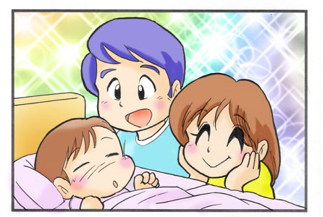


●妊娠中は，妊娠をスタート，出産をゴールだと思いがちで
すが，実際はそうではありません。無事出産を終えたあな
たは，「赤ちゃんのいる生活」という新しいスタート地点に
立つことになります。
●これから始まる長い子育て生活のはじめの一歩をスムーズに踏み出すためにも，今の
うちに，赤ちゃんとの生活をイメージし，妊娠中の今からできる心構えや態勢作りを
しておきましょう。


自分の中で，分かったこと，考えが変わったことがあれば，書いてみましょう。

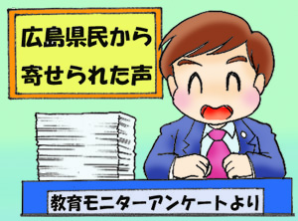
県民の皆さんの声（広島県教育モニターアンケートより）

◆赤ちゃんを育てる時に，自分が予定を立てていても全くその通りに運ばず，そこで，
私は，思い通りにいかないことがある事を知りました。それから，赤ちゃんのペー
スで生活しないといけないと悟り，人に合わせる事も学びました。よく子育てしな
がら自分も成長すると言いますが，全くそうだと思います。

◆おむつやおしゃぶりなど，大人になってもやっている人はいないからと気軽に考えるようになったら，
子供にも通じるのか，すんなりとおむつが取れたりしました。

◆現在８か月の双子がいます。里帰り出産のため，月齢の近い知り合いが全くおらず，家にこもりがちだ
ったのですが，４か月健診の時に市の児童課の方に乳児教室に誘っていただいたのをきかっけに，子育
て支援サロン等にも参加するようになりました。おかげで，同じ双子の知り合いができ，今では毎週サロンに行くのを楽しみにしています。

- 妊娠・出産・育児全般についての具体的なお問合せは，各市町の窓口（健康推進課など）へ

この教材についてのお問合せは
お問合せ：〒730-0052 広島市中区千田町三丁目7-47 広島県立生涯学習センター
TEL：082-248-8848 FAX：082-248-8840 E-mail：sgcshinkou@pref.hiroshima.lg.jp

